תאריך___________

לכבוד
ישראל ישראלי

אדון נכבד,

הנדון: חוות-דעת מקצועית – בדיקת שלד המבנה

א. תיאור הנכס:
נתונים טכניים: מדובר בית מגורים חד משפחתי צמוד קרקע במבנה מגורים בן 4 מפלסים. על-פי הממצאים, המבנה בנוי בבניה קונבנציונלית של בלוקים ובטון. קירות חיצוניים והפרדה בין דירות בנויים מבטון או בלוקים בעובי 20 ס"מ והמחיצות בנויות בלוקים בעובי 10 ס"מ.
קירות חיצוניים בנויים מבלוקי פומיס של חברת טרמודן.בעובי 22 ס"מ

גימור חיצוני ופנימי: המבנה נמצא בשלב גמר שלד ללא עב' גמר

ריצוף : עדיין לא בוצע – גמר שלד.

מזמין הבדיקה
לבקשת מר רן פדהצור בתאריך __________ ביקרתי בנכס הנדון, סקרתי אותו על כל חלקיו, ערכתי רשימות ואת ממצאי אפרט בהמשך.

בעת הביקור נכחו: מזמין הבדיקה מר _______
נציג הקבלן מר _________

מבצע הבדיקה
מהנדס מלכה משה מרחוב שלמה אבן עזרא פ"ת. בעל רישיון מהנדס מס' 69187.

אלה פרטי השכלתי בוגר הפקולטה להנדסה אזרחית בטכניון בשנת 1991 במגמות תכנון מבנים וניהול הבנייה בבניה.

ואלה פרטי ניסיוני ביקורת מבנים: חוו"ד הנדסית קבילה בבית משפט.
רשום כמומחה לביקורת בנייה בלשכת המהנדסים.
נמצא ברשימת "עדים מומחים" מטעם בית משפט השלום.
פיקוח הנדסי על מבנים פרטיים.
תכנון מבנים.
הכנת מפרטים ומכרזים לקבלת הצעות מקבלנים.

אני נותן חוות דעתי זו, במקום עדות בבית-המשפט ואני מצהיר בזאת כי ידוע לי היטב שלעניין הוראות החוק הפלילי בדבר עדות שקר בשבועה בבית-משפט, דין חוות דעתי זו, כשהיא חתומה על ידי, כדין עדות בשבועה שנתתי בבית-משפט.

הנני מצהיר בזאת כי חוות דעתי זו נערכה על ידי על סמך ידיעותיי, הבנתי המקצועית וניסיוני, וכי אין לי כל עניין בנכס הנדון.

הערות כלליות:
- הבדיקה נערכה בהזמנת הלקוח לשם בחינת איכות העבודה בביצוע שלד והמבנה ואיתור ליקויים בעבודת השלד.

2. חוות הדעת מסתמכת על: חוק התכנון והבניה והתקנות בו, התקנים הישראליים, הל"ת – הוראות למתקני תברואה, חוק החשמל על תקנותיו, המפרט הטכני של הדירה, תוכניות הדירה במידה וצורפו להסכם.

ממצאים
1 . חגורות אופקיות: בניית קירות חיצוניים בוצעה לאחר יציקת התקרות שמעל הקירות, אציין כי שיטה זו אינה מומלצת ואינה מבוצעת בד"כ מכוון שאין חיבור טוב במפגש התקרה לקיר חיצוני ויכולים להופיע סדקים בעתיד. התקן הישראלי לבנייה ת"י 1523 דורש לבצע חגורת בטון אופקית בקיר חיצוני בחלק עליון בכל קיר אשר אינו מחובר לתקרה (כפי שבקרה דנן).
ראה ת"י 1523 סעיף 4.3.1.1 – מיקום חגורות.
נדרש לבצע חגורות אופקיות בכל קיר חיצוני שאין בו חגורה זו כאשר חגורות אלו יחוברו לאלמנטים אנכיים מקשיחים כגון עמודי בטון, קירות בטון וכד'.
2. חגורות אנכיות: לא בוצע יציקות חגורות אנכיות או "שטרבות" במפגש בלוקים לעמודים. זאת בניגוד לתקן הישראלי לבניה 1523 סעיף 4.2.1 לפיו: "הקיר יהיה מחובר לפחות בשני צידיו האנכיים לרכיבים אנכיים מקשיחים, למעט שני הנדבכים העליונים של הקיר שאינם חייבים להיות מחוברים לרכיבים אלה."
ראה תמונות 5 – 1.
נדרש לתת פיתרון ע"י מהנדס הקונסטרוקציה שתכנן השלד.
להלן פיתרון אפשרי: חיזוק הקירות ע"י השלמת חגורות אנכיות ואופקיות בקירות כולל חיתוך הבלוקים בקירות חיצוניים (ללא חגורות) במפגש לעמודים במסור והשלמת חגורות.
השלמת חגורות אופקיות במקומות החסרים, כיסוי יציקות עם קיני חצץ וברזל גלוי במלט צמנט.

3. לא בוצעו חגורות אופקיות בקירות עם פתחים. ע"פ התקן הישראלי לבניה ת"י 1523 נדרש לבצע חגורות מעל ומתחת לפתחים כאשר מעל הפתח החגורה צריכה להמשיך עד לאלמנטים אנכיים מקשיחים כגון עמודי בטון. חמור מכך, במקרים מסוימים ישנם פתחים שמגיעים עד לתקרה כאשר אין כל חגורה בקירות אלו. במקרים מהסוג זה נדרש היה לבצע חגורה אופקית מתחת לחלון שתחובר בין עמודי בטון וכן חגורות אנכיות בקצה הקיר.
ראה ת"י 1523 חלק 1 סעיף 4.3.2 – חגורות בקירות עם פתחים.
נדרש לתת פיתרון ע"י מהנדס הקונסטרוקציה שתכנן השלד.
ראה תמונות 5 – 1.

4. במקומות מפוזרים ביציקות בטונים במבנה, בוצעו יציקות קירות/עמודים בטון, דופן תקרות ודופן קורות חשוף עם קיני חצץ רבים. הליקויים מצביעים על שימת הבטון לקויה וכי לא בוצע ציפוף וריטוט כנדרש בעת יציקת אלמנטים מבטון חשוף, יוצרים פגם אסתטי.
נדרש לבצע תיקונים בשטחים הפגומים לקבלת שטחים במרקם אחיד.
ראה תמונה 6.

בניגוד למפרט הבין-משרדי סעיף 02086 לפיו: "השימה תבטיח בטון ללא קיני חצץ ופגמי שטח אחרים – כגון נזילת מי הצמנט, או חללי שטח חריגים."
זאת בניגוד לת"י 466 חלק 1 – סעיף 3.6 – לפיו "אלמנטים שלאחר פרוק הטפסות מתגלים בהם פגמים כגון כפף יתר., סדקים קני חצץ, פגמי שטח, מוטות פלדה שאינם מכוסים כנדרש בסעיף 9.2, מישיקים שאינם כמתוכנן, שטחים הסוטים ממקומם ומצורתם המתוכננת- לא ייחשבו מתאימים לדרישות תקן זה".
ובניגוד למפרט הכללי- סעיף 02047 – הדורש כי "הבטון יצופף מיד עם שימתו באמצעים המבטיחים ציפוף אחיד ומושלם…"

5. בקיר חיצוני של הממ"ד מצידי חלון ממ"ד ,נידרש להשלים הרבצת בטון ע"ג רשת גלויה. ראה תמונה 7.

6. חסרה הפרדה של קורות מסד או קירות חוץ מהקרקע מסביב לבניין, עקב כך הקירות חודרים לקרקע ללא איטום בחומר ביטומני המוגן ע"י שכבה חוצצת מבלוקים או "קלקר", ולכן תיתכן יניקת מים מהקרקע אל קירות הדירה. ראה תמונה 3.
נדרש לבצע תיקון לאורך כל הקירות ולאטום היטב בביטומן או בשווה-ערך עם שכבת מגן מלוחות פוליסטירן מוקצף "קלקר", או בלוקים דקים, למניעת פגיעה באספלט ע"י אבנים בולטות.
יש להקפיד על חפיפה בין חיפוי החוץ והאיטום.
נדרש לבצע בצורה מקצועית ולבצע מילוי חוזר של אדמה.

בניגוד לתקנות התכנון והבניה, סעיף 5.32 לפיו: "קירותיו החיצוניים של הבניין יתוכננו ויבנו באופן המונע חדירת מים ורטיבות לתוכו מבחוץ".

ובניגוד למפמ"כ 422 סעיף 207.2 לפיו: "תחתית קירות החוץ לא תבוא במגע עם פני הקרקע הסופיים ותובטח הפרדה מזערית של 150 מ"מ לפחות בין כל רכיבי הקיר, לרבות הגימור, לבין פני הקרקע הסופיים"

7. מרפסת שמש בקומה עליונה: יש לתת פיתרון לביצוע הכנה לאיטום רצפת מרפסת שמש כגון: יציקת חגורת בטון ברצפה עם הכנה "שן" ליריעות האיטום וה"רולקה" וזאת בכדי ששכבות האיטום לא יבלטו מפני הקירות.
ראה תמונה 8.

הערות

א. דו"ח זה הינו בגדר ייעוץ המהווה המלצה בלבד ואין בו כדי לקחת אחריות כלשהי בעבודות הביצוע, תכנון, פיקוח על מבנה השלד..

ב. אין בכל הנאמר בדו"ח זה משום לקיחת אחריות על ביצוע עב' התיקונים הדרושים ע"י הקבלן.

בכבוד רב,
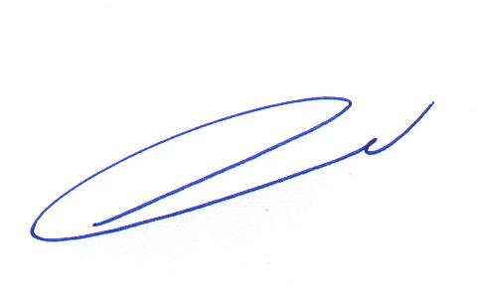
משה מלכה
מהנדס בנין

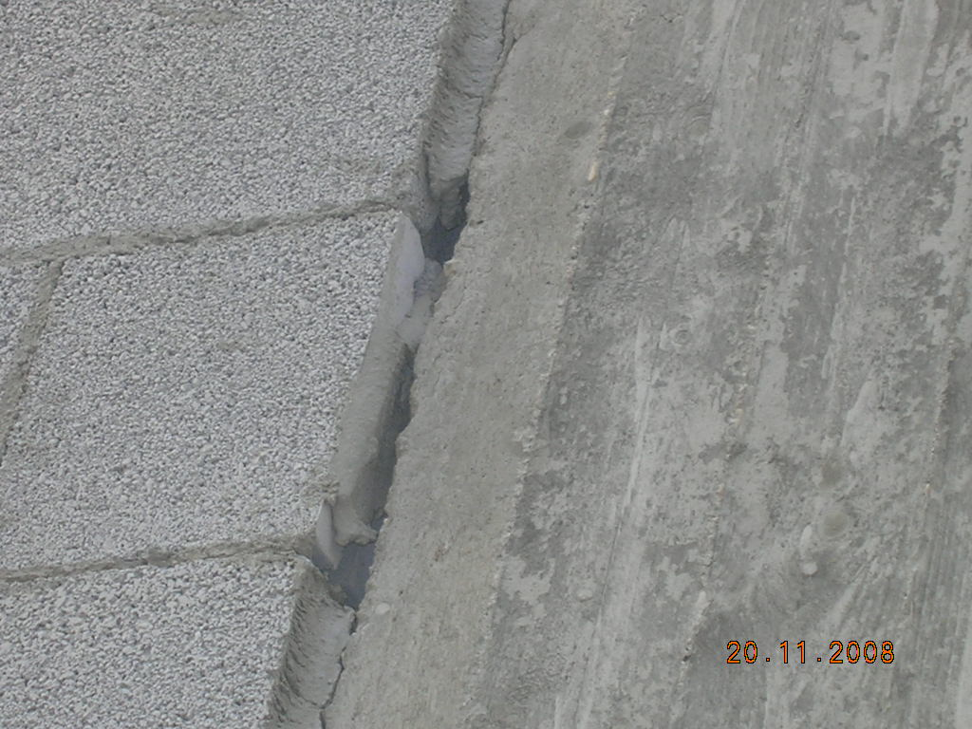
תמונה 1
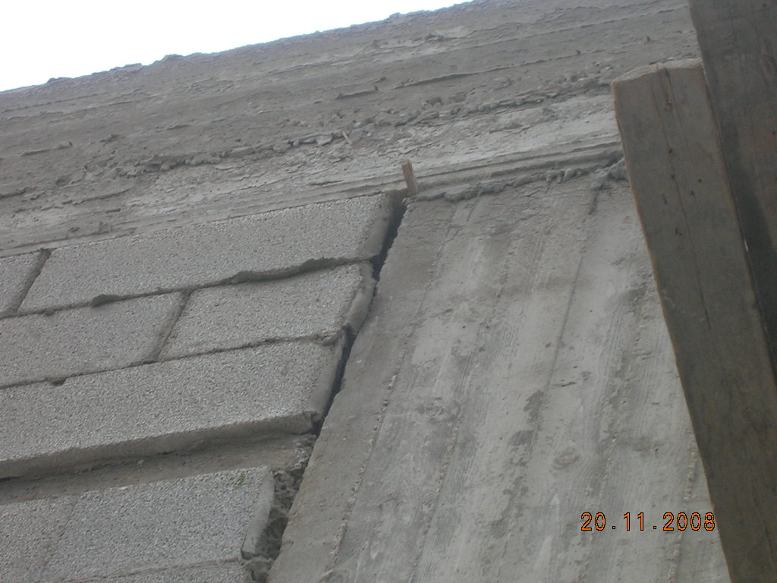
תמונה 2
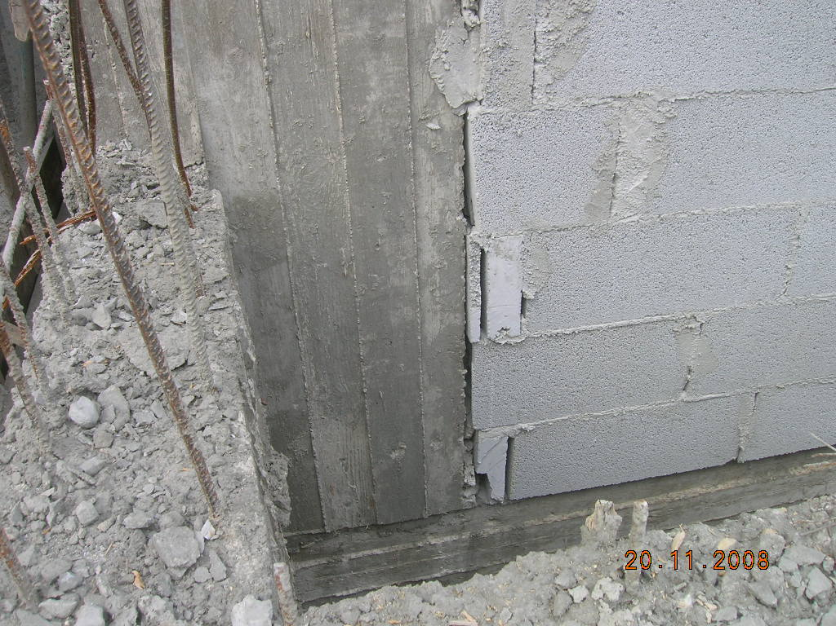
תמונה 3
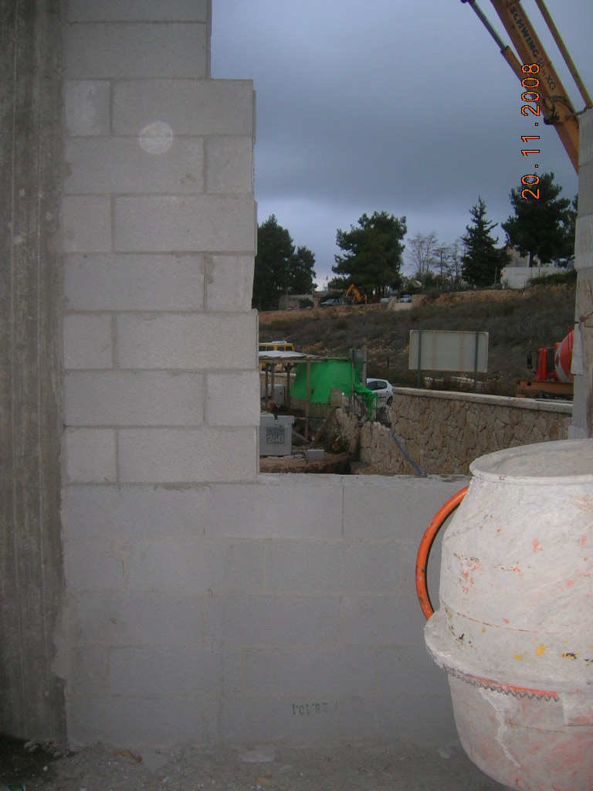
תמונה 4
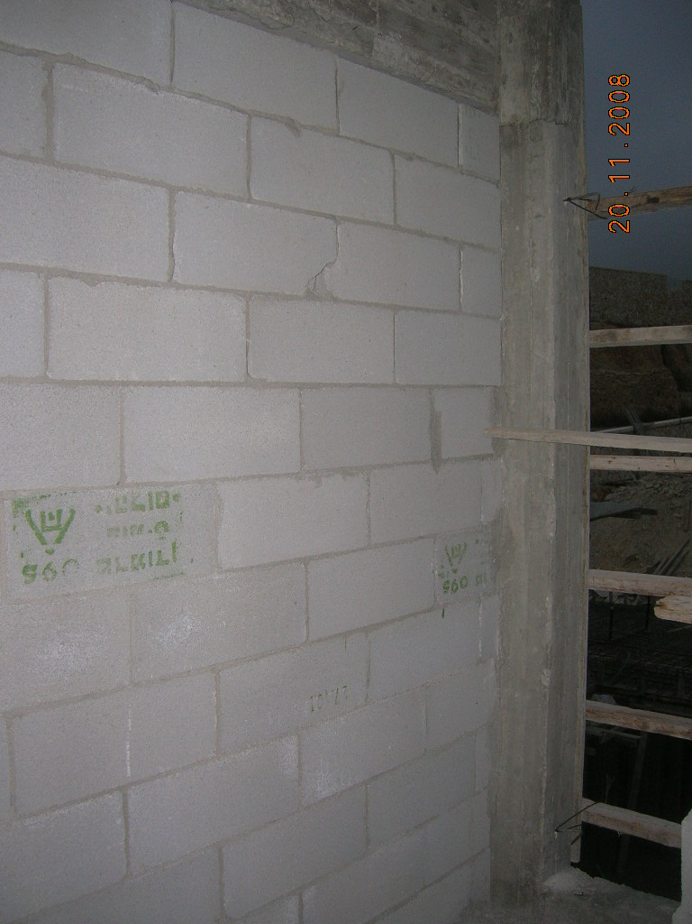
תמונה 5

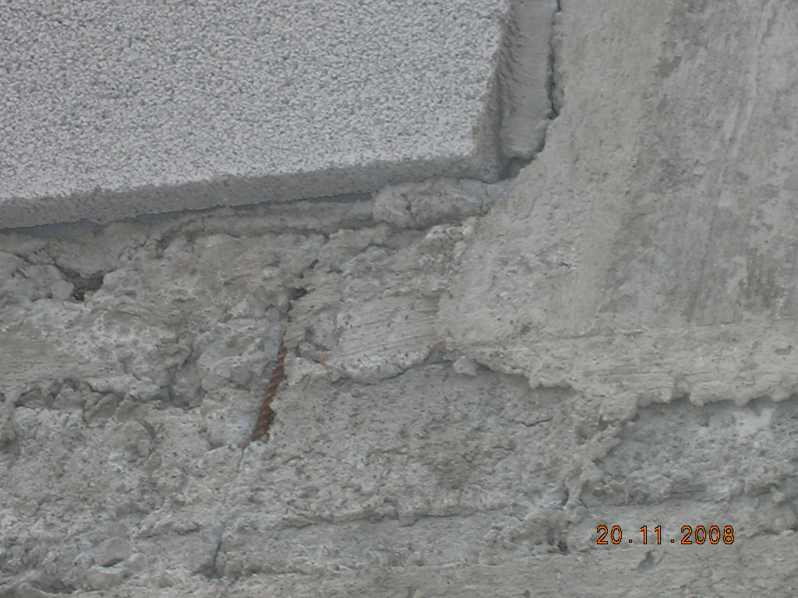
תמונה 6
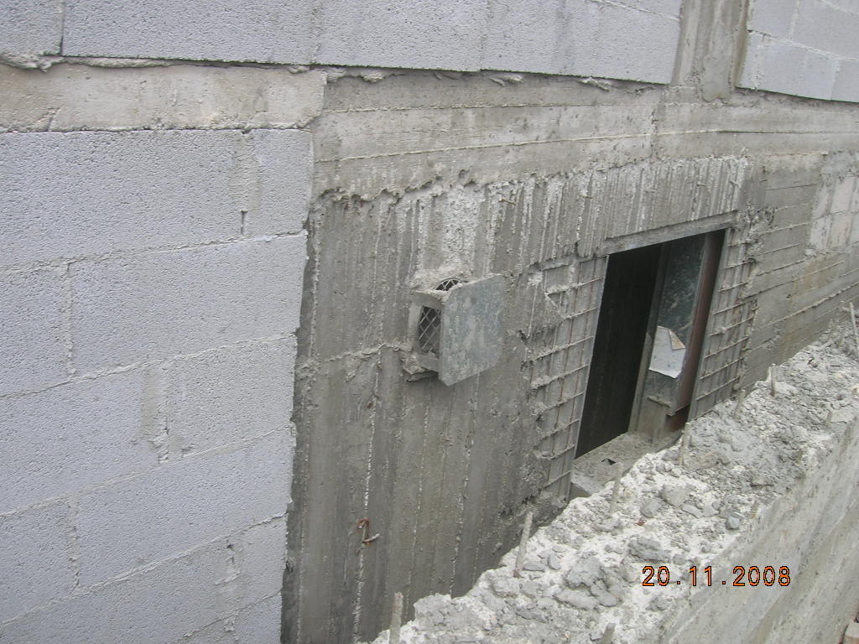
תמונה 7
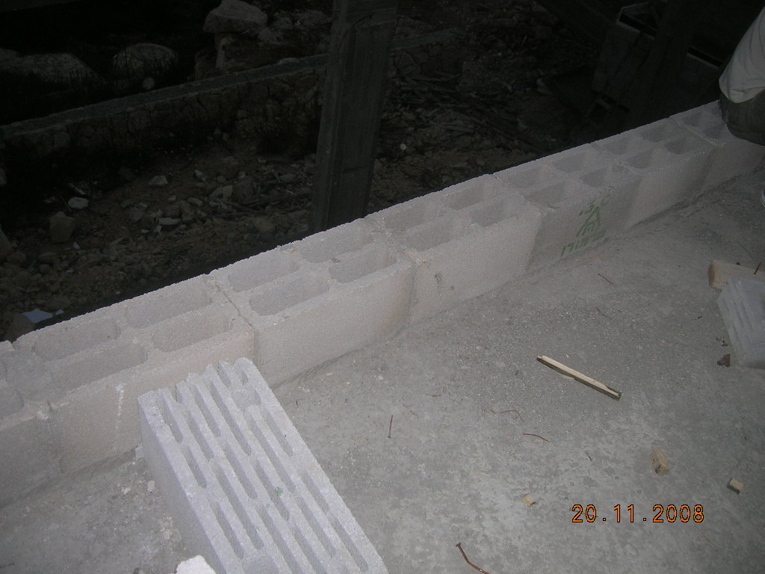
תמונה 8
אומדן עלויות הליקויים
סעיף סכום בש"ח
4 – 1 חיזוק הקירות ע"י השלמת חגורות 25,000
אנכיות ואופקיות בקירות כולל חיתוך
הבלוקים בקירות חיצוניים (ללא חגורות)
במפגש לעמודים במסור והשלמת חגורות.
השלמת חגורות אופקיות במקומות החסרים,
כיסוי יציקות עם קיני חצץ וברזל גלוי במלט
צמנט.
5. כיסוי ברזל גלוי במלט צמנט 1,500
6. איטום מסדים 3,500
7. ביצוע הכנה לאיטום במרפסות ע"פ פרט מהנדס 1,500
8. פיקוח הנדסי 5,000
סה"כ 36,500
מע"מ 15.5% 5,657
סה"כ כולל מע"מ 42,157 ₪.

הערות
- האומדן לקבלן : 30% פחות מהאומדן.
2. יש לעדכן אומדן העלויות לאחר ביצוע תיקונים ע"י הקבלן, בהתאם למצב עדכני.
3. אומדן זה הינו הערכה בלבד ותיתכן סטייה עד 30% מימנו לשני הכיוונים.
4. בנוסף לאמור לחוו"ד זו נדרש יהיה בשלב ההכנה לעב' טיח, להקפיד לחזק מפגשי בניה לאלמנטים מבטון ברשת חיזוק מאינטגלס משני צידיי הקיר.

בכבוד רב,
משה מלכה
מהנדס בנין

